PROPOSAL

APLIKASI PENGINGAT JADWAL



NAMA: NASTIAH MARYAM

NIM: 200250501059

MATA KULIAH: PEMROGRAMAN MOBILE

FAKULTAS ILMU KOPUTER

UNIVERSITAS TOMAKAKA

TA 2021-2022

vv

BAB I

PENDAHULUAN

1.1 LATAR BELAKANG

Seiring dengan meningkatnya kebutuhan masyarakat di berbagai bidang mendorong kebutuhan suatu yang mempermudah meningkatkan dalam berbagai pekerjaan. Dengan teknologi di bidang elektronika telekomunikasi dan komputer yang telah berkembang maka banyak hal yang dapat di lakukan dengan cepat dan tepat untuk memenuhi kebutuhan manusiah. Dalam kehidupan sehari-hari. Banyak berbagai macam produk untuk membangunkan orang yang sedang tertidur salah satunya jam weker pun semakin modern dan tidak hanya menjadi pengingat waktu tapi juga bisa dijadikan aksesoris atau hiasan meja.

Maka dari itu bentuknya semakin beragam. Alarm biasanya di aktifkan dari jam digital maupun jam analog. Akan tetapi, drengan suara alarm saja belum dapat membuat seseorang bangun.dari tidur. Dengan berkembangnya teknologi elektronik telekomunikasi, pada alarm ini juga di pasang yang akan mengeluarkan bunyi ketika datangnya waktu alarm yang telah di tentukan.

Suara bunyi dapat membuat seseorang terbangun dari tidurnya penggunaan aplikasi ini mampu menghasilkan alarm dengan kinerja yang jauh lebih baik dari pada alarm yang di hasilkan dari jam digital maupun analog. Selain itu alarm ini juga lebih handal dan mudah karena apabila terjadi perubahan waktu dan pengingat.

1.2. RUMUSAN MASALAH

Berdasarkan latar belakang dapat di rumuskan suatu masalah sebagai berikut:L

1. bagaimana cara kerja dan mengendalikan alarm

2. bagaimana cara kerja alarm elektronik menghasilkan getaran yang dapat di gunakan sebagai pembangun tidur.

1.3 BATASAN MASALAH

Untuk lebih memudahakan dalam melakukan penelitian data dan menghindari pembahasan yang lebih jauh dan mwmbatasi pembahasan masalah pada cara kerja alarm dan getaran yang di gunakan sebagai alat pengingat.

1.4 TUJUAN DAN MANFAAT

1.4.1 Adapun tujuan dan manfaat dari pembuatan aplikasi sebagai berikut

a. Mempelajari cara kerja atau rancangan bangun dari tidur lebih awal

b. Alat ini di gunakan sebagai alarm pembangun tidur

1.4.2 Adapun manfaat yang di capai dalam pembuatan aplikasi ini

a. Untuk menambah pengetahuan dan wawasan tentang pembuatan aplikasi

b. Untuk mengetahui cara kerja perancangan aplikasi

c. Untuk mengetahui cara kerja bagaimana menghasilkan getaran yang di gunakan alarm.

BAB II

KAJIAN PUSTAKA

2.1 Alat perancangan sistem

2.1.1 Laptop

2.1.2 Adobe XD

2.1.3 Android Studio

2.2 Sistem basis data

2.2.1 Defenisi dari basis data

Database atau basis data adalah kumpulan informasi yang di simpan di dalam komputer secara sistematik sehingga dapat di periksa menggunakan suatu program program koputer untuk memperoleh informasi dari basis data tersebut.

2.2.2 Normalisasi

Normalisasi merupakan sebuah teknik dalam logical desain sebuah basis data, teknik pengelompokan atribut dari suatu relasi sehingga membentuk struktur relasi yang baik. Proses normalisasi adalah proses pengelompokkan data elemen menjadi tabel-tabel yang menunjukkan entity dan relasinya.

2.2.3 ERD

ERD adalah pemodelan data atau sistem dalam database yang sudah sering di gunakan oleh banyak lembaga funsinya ERD adalah untuk memodelkan struktur dan hubungan antar data yang relative kompleks. Keberadaan sistem ERD sangat penting untuk perusahaan dalam mengelola data yang di milikinya.

2.2.4 Struktur tabel

1. Field: Struktur data yang merupakan bagian dari kolom

2. Record: Data yang terangkai berdasarkan susunan beberapa field, yang merupakan bagian dari baris.

3. Tables: Struktur data yang terdiri dari field-field (di beri nama sesuai dengan kebutuhan), yang di rancang pada table.

4. forms: Untuk membuat rancangan tampilan dalam bentuk tabel (from) sebagai bahan untuk entry data.  
5. Queries: Untuk membuat relasi atau pengabungan (link) dari beberapa table (rangkaian atau gabungan beberapa bagian struktur data).

6. Reprts: Untuk menampilkan data-data dalam bentuk tampilan /format laporan sesuai dengan data yang di proses.

2.3 Java

Java adalah Bahasa pemrograman yang dapat dijalankan di berbagai komputer termasuk telepon genggam.

2.4 Neatbeans

Netbeans adalah suatu serambi pengembagan perangkat lunak yang ditulis dalam Bahasa pemrograman java. Serambi pada Neatbeans, pengembagan suatu aplikasi dapat di lakukan di mulai dari setelan perangkat lunak modular bernama modules. Bersifat multiplatform, bersifat dinamis, bersifat objek orientasi.

2.5 Waterfall

Pembangunan sistem secara keseluruhan dilakukan melalui beberapa tahapan/langkah metode pengembangan perangkat lunak di kenal juga dengan istilah software Devwlopment Life Cycle (SDLC). Metode Waterfall merupakan metode pengembangan perangkat lunak tertua sebab sifatnya yang natural. Metode waterfall merupakan pendekatan SDLC paling awal yang di gunakan untuk pengembangan perangkat lunak urutan dalam metode waterfall bersifat serial yang di mulai dari proses perencanaan analisa, desain, dan implementasi pada sistem.

Metode ini dilakukan dengan pendekatan yang sistematis mulai dari tahap kebutuhan sistem lalu menuju ke tahap analisis desain, coding testing/verification, dan maintenance langkah demi langkah yang di lalui harus di selesaikan satu per satu (tidak dapat meloncat ke tahap berikutnya) dan berjalan secara berurutan oleh karena itu di sebut waterfall (Air terjun).

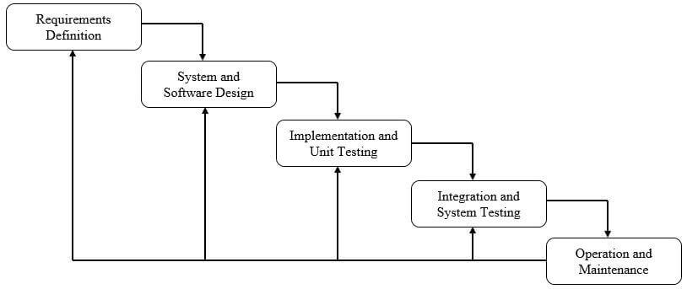

Sedangakan menurut pressman langkah-langkah dalam metode waterfall di mulai dari requirement, Design, implementation verification, dan maintenance.

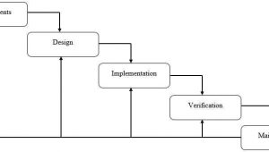

2.6 Teknik pengumpulan data

2.6.1 Teknik pengumpulan data didefenisiskan sebagai prosedur pengumpulan, pengukuran, dan analisis wawasan yang akurat untuk penelitian dengan menggukan teknik standar yang di validasi. Teknik pengumpulan data dapat juga di artikan sebagai langkah strategis dalam penelitian baik itu bisnis, pemasaran, humanioria.

2.6.3 Kuesioner (Angket)

Kuesioner atau angket adalah teknik pengumpulan data dengan cara memberikan sederet pertanyaan untuk dijawab oleh responden. Pertanyaan yang diberikan kepada responden merupakan pertanyaan yang diperlukan untuk penelitian. Penting untuk diketahui sebelum kuesioner diberikan kepada responden, kuesioner harus diuji terlebih dulu sebelumnya untuk mengetahui jika butir-butir pertanyaan yang dimasukkan dapat digunakan sebagai alat ukur yang valid dan reliabel.

2.6.4 Studi Pustaka

Studi pustaka juga merupakan salah satu teknik pengumpulan data yang juga banyak digunakan oleh para peneliti. Teknik pengumpulan data studi pustaka dilakukan dengan cara mengumpulkan data yang relevan atau sesuai yang dibutuhkan untuk penelitian dari buku, artikel ilmiah, berita, maupun sumber kredibel lainnya yang reliabel dan juga sesuai dengan topik penelitian yang dilakukan.

BAB III

PERANCANGAN SISTEM

3.1 Waktu dan Tempat Penelitian

3.1.1 Waktu Penelitian

Waktu yang digunakan selama pembuatan aplikasi ini adalah kurang lenbih 6 (enam) bulan. Waktu ini mencakup semua proses mulai dari perancangan aplikasi hingga pemrograman pada android studio yang waktunya selama kurang lebih 1 (satu) bulan.

3.1.2 Tempat Penelitian

Tempat penelitian ini di laksanakan di lingkungan Perumahan Bukit Dayang, Jalur Dua Mamuju.

3.2 Analisa Sistem Berjalan

Analisis sistem yang berjalan dilakukan dengan cara menganalisis pada objek-objek yang dilakukan untuk sistem yang dirancang, dimaksudkan untuk memfokuskan kepada sistem yang berjalan, tanpa menitik beratkan kepada alur proses dari sistem.

Tahap pertama yang dilakukan agar bisa menghasilkan aplikasi mobile yang baik adalah dengan mempelajari bagaimana sistem bekerja secara menganalisis masalah yang sering dihadapi. Tujuamnnya adalah untuk mendapatkan gambaran tentang bentuk permasalahan sistem yang doibutuhkan untuk dapat mengevaluasi sistem yang sedang berjalan dan kebutuhannya sehingga dapat diusulkan perancangan yang dapat mendukung sistem yang lebih baik. Hal ini agar sistem yang dibuat nantinya tepat guna dan bermanfaat bagi pengguna.

3.4 Rancangan Sistem yang Diusulkan

3.4.1 Aplikasi

Aplikasi ini dibuat untuk memudahkan para pengguna dalam memasarkan atau menawarkan jenis jasa yang dimilikinya serta dapat juga digunakan untuk para pengguna lain yang hanya ingin mencari jenis jasa yang dibutuhkan.

3.4.2 Fitur-fitur

Aplikasi penawaran jasa atau pencari jasa : Jika Anda ingin mempromosikan atau mencari suatu jasa maka Anda dapat menggunakan aplikasi ini sebagai alat untuk membantu anda. Pada aplikasi ini terdapat fitur untuk mencari atau memuat banyak pilihan yang anda butuhkan. Pada aplikasi ini juga menyediakan tempat pembayaran dan tempat menyimpan saldo anda.

Di bawah ini adalah contoh desain aplikasi yang akan dibuat :

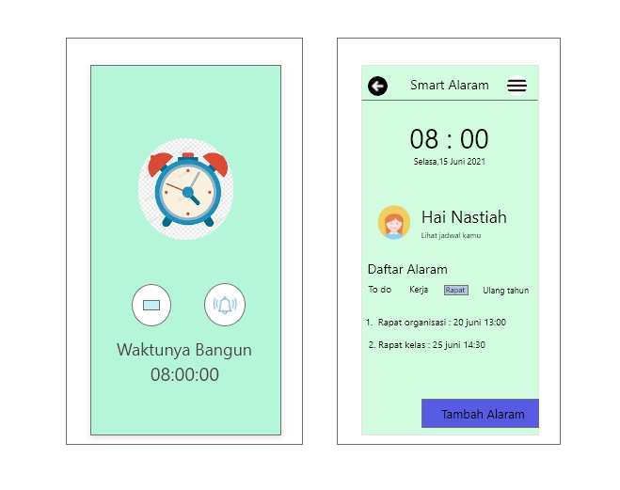

3.5 Instrumen Penelitian

3.5.1 Perangkat Keras

Hardware atau perangkat keras komputer adalah semua jenis piranti atau komponen komputer yang bagian fisiknya dapat dilihat secara kasat mata dan dirasakan langsung.

Menurut pendapat ahli James O’Brien, pengertian hardware merupakan semua komponen/peralatan fisik yang digunakan dalam pemrosesan informasi seperti CPU, RAM, monitor, mouse, keyboard, printer, scanner, dan lain-lain.

Biasanya, hardware terlihat sebagai bentuk output dari setiap proses sistem operasi komputer. Namun tentu saja, perangkat keras harus dibantu dengan software pendukung agar perintah yang ada dalam komputer dapat dioperasikan baik.

Dari hardware atau dalam Bahasa indonesianya di sebut juga dengan nama “Perangkat keras” adalah salah satu komponen dari sebuah komputer yang sifat alat nya bisa dilihat dan di raba secara langsung atau yang berbentuk nyata, yang berfungsi untuk mendukung proses komputerisasi.

3.6.2 Perangkat Lunak

Perangkat lunak (software) adalah bagian tidak terpisahkan pada sistem komputer sebagai jembatan dengan perangkat keras (hardware) agar komputer bisa dipakai untuk berbagai kebutuhan. Sebuah komputer, baik PC maupun laptop, memiliki dua komponen utama yang dinamakan perangkat keras dan perangkat lunak. Perangkat keras adalah penyusun fisik dari sebuah komputer, seperti mainboard, alat penyimpan (harddisk), memori sementara (RAM), keyboard, mouse, dan sebagainya. Di sisi lain, perangkat keras tidak akan bisa digunakan tanpa kehadiran perangkat lunak yang diinstal atau dipasang di dalam hardware. Menurut

Modul 01 Pengenalan Perangkat TIK Dasar oleh Kemdikbud, perangkat lunak adalah bagian dari sistem komputer yang tidak berwujud dan berupa data yang disimpan secara digital. Di dalam software itu termasuk, misalnya, program komputer, dokumentasi, dan informasi lain yang dapat dibaca maupun ditulis melalui komputer.

3.6 Jadwal Penelitian

|  |  |
| --- | --- |
| Bulan 8-11 2021 | Bulan 11-1 2022 |
| Perancangan desain aplikasi | Penelitian dan pemrograman aplikasi |